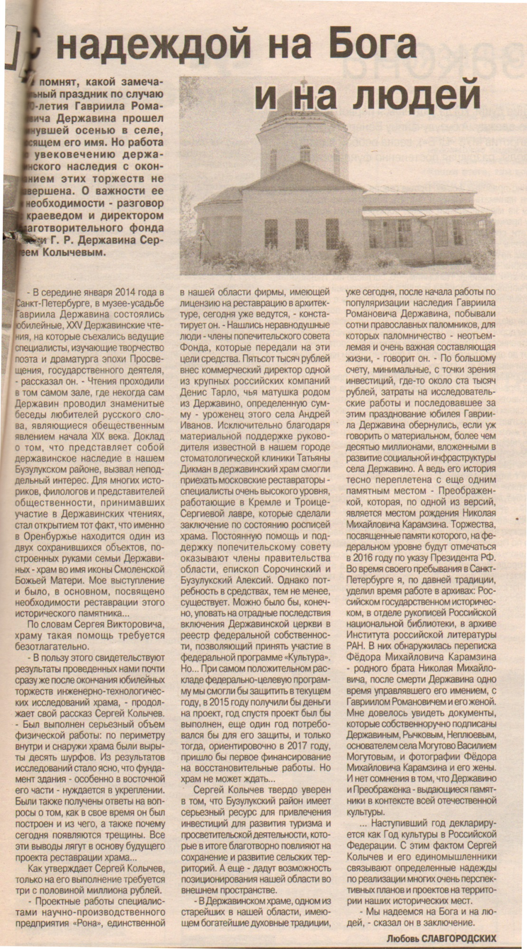

**Славгородских Л. С надеждой на Бога и на людей [Текст] / Л. Славгородских // Вести от «Партнёра». - 2014. – 29 января. – С. 5**